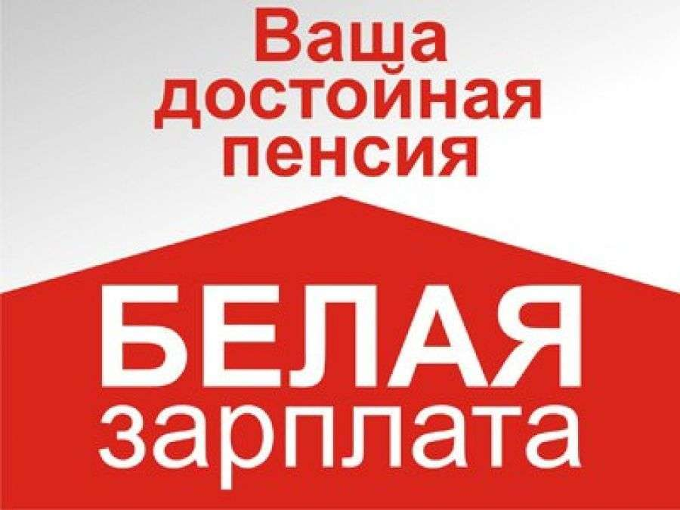

**В Югре борьба с неформальной занятостью ведётся в межведомственном взаимодействии**

**Борьба с «серыми» зарплатами является одной из важных задач в области защиты прав и законных интересов югорчан, поэтому ведётся в Югре  на межведомственном уровне.**

Согласно оценкам, полученным по данным Пенсионного фонда Российской Федерации, Фонда обязательного медицинского страхования и Росстата, в России насчитывается более 15 миллионов экономически активных лиц, за которых не поступают отчисления в государственные внебюджетные фонды. По данным экспертов, порядка 11-12 млн. человек из них находится в сфере неформальных трудовых отношений, т.е. у этих граждан пенсионные права в рамках обязательного пенсионного страхования не формируются.

Между тем, граждане, получающие зарплату «в конвертах» должны знать, что с 2015 года пенсия формируется в индивидуальных пенсионных коэффициентах, так называемых баллах. Число баллов за год зависит от размера официальной зарплаты и, соответственно, от суммы страховых взносов, уплаченных работодателем в ПФР. Стоимость одного балла ежегодно устанавливается федеральным законодательством.

За каждый год более позднего обращения за назначением пенсии ее страховая часть и фиксированная выплата увеличивается на соответствующие премиальные коэффициенты. Если у работника к моменту выхода на пенсию не сформируется необходимый минимум в 30 баллов, тогда у него и не возникнет права на страховую пенсию.

В целях выявления и пресечения правонарушений в области оплаты труда и отчислений, регламентированных российским законодательством, а так же выявления недобросовестных работодателей, выплачивающих заработную плату сотрудникам «в конвертах», в округе работают межведомственные комиссии по легализации зарплат. В их состав входят сотрудники ФНС, органов ПФР, государственной инспекции по труду, правоохранительных органов и органов прокуратуры. Регулярно выявляются случаи неформальных трудовых отношений, и после вмешательства контролирующих органов пенсионные права граждан восстанавливаются.

Решение проблемы выплат «серых» зарплат возможно только при активном содействии граждан-работников предприятий. Повышение уровня пенсионной грамотности и активная гражданская позиция – основные факторы, способные побудить работодателей уйти от «серых» заработных схем.

Проверить работодателя, в полном ли объеме он уплачивает страховые взносы, можно в [личном кабинете на сайте ПФР](https://es.pfrf.ru) или в мобильном приложении. Также в личном кабинете можно узнать количество накопленных пенсионных баллов и стаж.